Le groupe musical  « B-twin »  www.b-twin.ch  Ci-après :  PRESENTATION DES MUSICIENS  Odile, Marc et Guy  CONCERTS ET FESTIVALS  SPECTACLES  DE CAFE-THEATRES  ANIMATIONS DE SOIREES  Mariages, galas et autres événements  BOOKING ET RENSEIGNEMENTS |  | Le groupe musical  Au Beau-Rivage Palace de Lausanne en 1996  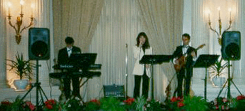  « B-twin » |  | CONCERTS ET FESTIVALS  Auteurs – compositeurs – interprètes, Marc, Odile et Guy Freiburghaus composent des chansons originales dans une orientation pop (easy listening). Certaines de leurs compositions sont disponibles sur CD ou sous forme de fichiers mp3 sur leur site www.b-twin.ch  CAFE-THEATRES  Le groupe « B-twin » se produit depuis l’an 2000, dans des spectacles de café-théâtres, montés par le groupe, dans des décors et mises en scène de l’artiste pulliéran Jil Bert. Ces spectacles d’environ une heure et demie chacun sont composés de chansons originales de la formation, ainsi que de titres universellement connus. Des photos des spectacles déjà réalisés sont disponibles sur leur site www.b-twin.ch  ANIMATIONS DE SOIREES  Mariages, galas, soirées d’entreprise (sur terre et sur bateau) ont été, au cours des dix dernières années, des moments forts de la formation. Plus de 200 chansons de tous horizons composent le répertoire de reprises de la formation. Ecoutez des extraits sonores sur leur site www.b-twin.ch

BOOKING ET RENSEIGNEMENTS

Groupe musical « B-twin »

Case postale 613

1009 Pully / VD (Switzerland)
tél. +41 21 728.32.70 ou 729.18.16
E-mail : info.b-twin@gmfconseils.ch
Internet : www.b-twin.ch

Odile  Chanteuse et auteur des chansons originales qu’elle interprète, elle a ce je n’sais quoi (comme dirait France Gall) .  Dans le cadre des animations de soirées, elle interprète un répertoire varié et toujours très apprécié de Lisa Stanfield en passant par Céline Dion, les Coors et bien d’autres.  Elle est musicienne à part entière et joue du piano depuis plus de vingt ans.  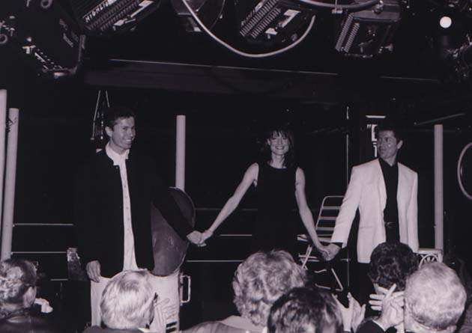 |  |   Marc  Gradué d’une école de musique de Los Angeles en 1989, Marc, pianiste, constitue véritablement la colonne vertébrale de la formation. Il joue également d’autres instruments tels que la flûte traversière, l’harmonica et les bongos en autres.  C’est lui qui se charge de la création de la plupart des compositions originales, des arrangements, de la production et de l’enregistrement de celles-ci. Il prépare également les accompagnements pour les animations de soirées. Marc est également compositeur de musique publicitaires, dont certaines d’entre elles sont diffusées sur les ondes radio. |  | Guy  Gradué d’une école de musique de Los Angeles en 1989, Guy, guitariste et chanteur, il est l’auteur des chansons originales qu’il interprète et le compositeur de certaines d’entre elles.  Lorsqu’il s’agit d’interpréter les compositions universellement connues, son répertoire va d’Elton John, en passant par Pascal Obispo, Florent Pagny, Elvis Presley, les Bee Gees, Earth Wind and Fire, Supertramp et bien d’autres.  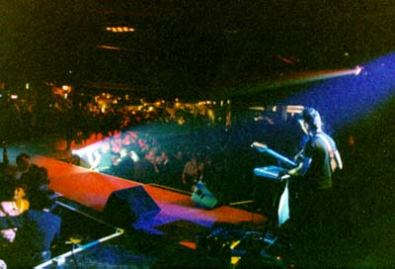

CV du groupe musical « B-twin »

1988 fondation à Lausanne du groupe musical « B-twin » par les frères Marc et Guy Freiburghaus - 1994 venue dans la formation de la chanteuse Odile – 1998 production et édition d’un CD de musique électronique - 1999 participation au MiDEM de Cannes – 2000 création et présentation du spectacle « Croisière de nuit – 2001 création et présentation du spectacle « Belle-île-en-mer », puis de « B-twin’s Saloon » en 2002 et de « Viva la vida » en 2003. Au cours de ces 10 dernières années, le groupe « B-twin » s’est spécialisé dans l’animation de soirées privées et de mariages, dont un bon nombre d’entre eux dans les plus prestigieux hôtels du bassin lémanique.

